Rapport d’analyse des solutions de visualisation des données

Projet Bottleneck - Fine Wine Spirit

1. Introduction

1.1 Objectif du rapport
Ce rapport analyse les différentes solutions techniques pour exploiter les données Bottleneck dans des outils de data visualisation et recommande l’approche la plus adaptée aux besoins de l’organisation.

1.2 Contexte de l’analyse
Bottleneck dispose d’une base de données SQLite contenant quatre tables principales (Promo, Finance, Sales, Web). L’entreprise souhaite optimiser l’exploitation de ces données via Power BI pour améliorer ses capacités d’analyse et de reporting.

2. État des lieux et évaluation de la pertinence

2.1 Description de la situation actuelle
Infrastructure technique : - Base de données SQLite (fichier Bottleneck.db) - 4 tables relationnelles avec schéma défini - Stockage local, volume estimé < 10 GB - Équipe restreinte d’utilisateurs
Outils actuels : - Python pour manipulations ponctuelles - Tentatives de connexion Snowflake - Intention d’utiliser Power BI

2.2 Évaluation de la pertinence des données existantes
Points forts : - Structure relationnelle cohérente avec clés primaires - Couverture multi-domaines (commerce, finance, web) - Champs temporels pour historisation
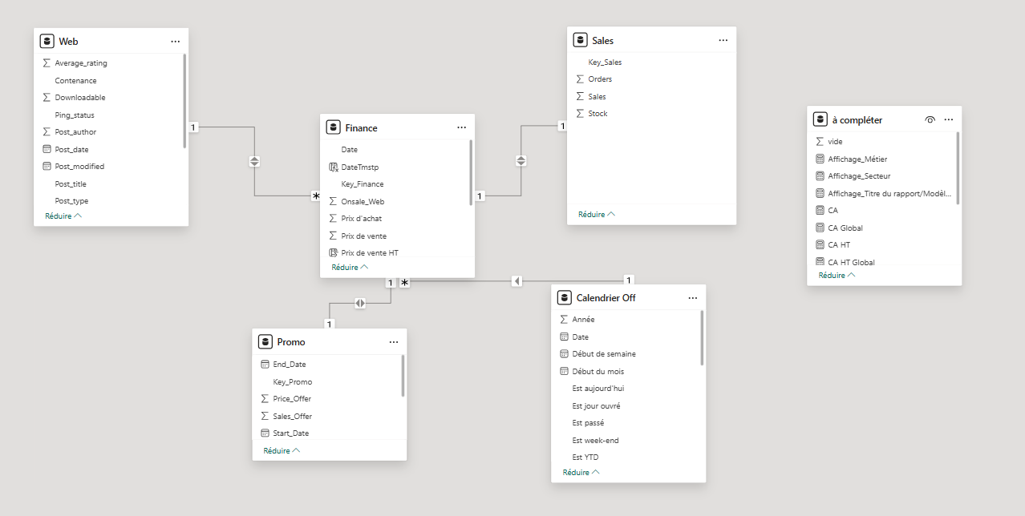
Axes d’amélioration : - Types de données génériques (VARCHAR excessif) - Redondances dans les champs de dates

2.3 Identification des principaux problèmes ou enjeux
Problèmes techniques : - SQLite limité pour analytique (performance, concurrence) - Difficultés de migration directe vers cloud - Absence de gouvernance des données
Enjeux métier : - Accessibilité pour équipes non techniques - Fiabilité et qualité des analyses - Réactivité dans la prise de décision - Anticipation de la croissance

3. Besoin d’outils

3.1 Identification des outils nécessaires pour collecter les données
Besoins : - Script Python pour export automatisé
Outils recommandés : - Python 3.x (pandas, sqlite3) - Windows Task Scheduler ou Cron - Système de fichiers partagé avec permissions

3.2 Identification des outils nécessaires pour traiter les données
Besoins : - Nettoyage et validation des données - Enrichissement et calculs de métriques - Optimisation pour performances
Outils évalués :
Outil | Avantages | Coût
Power Query | Intégré Power BI, visuel | Inclus
Python/pandas | Flexible, puissant | Gratuit
dbt | SQL versionné, tests qualité | Gratuit/Cloud
Knime | No-code, connecteurs | Gratuit/Premium
Choix retenu : Power Query pour simplicité et intégration native

3.3 Identification des outils nécessaires pour analyser les données
Besoins : - Tableaux de bord interactifs - Analyses ad-hoc et exploration - Partage et collaboration
Outil retenu : Power BI - Interface intuitive - Intégration Microsoft 365 - Connecteurs CSV natifs - Capacités DAX pour calculs avancés

4. Solutions d’extraction, de traitement et de visualisation

4.1 Solutions proposées pour l’extraction des données
Solution retenue : Export CSV automatisé
SQLite → [Script Python] → CSV Files
Fonctionnalités : - Détection automatique des tables - Export avec encodage UTF-8 et gestion des NULL - Génération de métadonnées - Planification quotidienne automatique
Alternatives évaluées :
Solution | Décision | Raison
Connexion directe SQLite → Power BI | Rejetée | Performance, concurrence
Migration Snowflake | Future | Complexité, coûts
Export CSV | Retenue | Simple, efficace, évolutif

4.2 Solutions proposées pour le traitement des données
Approche : Traitement hybride CSV + Power Query
Dans Power Query : - Conversion des types (dates, montants) - Nettoyage (doublons, valeurs manquantes) - Enrichissement (colonnes calculées, jointures)
Avantages : - Interface visuelle accessible - Transformations versionnées et reproductibles - Pas de dépendance externe
Migration future vers dbt pour industrialisation avancée

4.3 Solutions proposées pour la visualisation des données
Architecture Power BI :
CSV → Power Query → Modèle de données → Rapports → Power BI Service
Configuration : - Import via connecteur “Dossier” - Relations entre tables selon schéma SQLite - Mesures DAX pour KPIs clés - Publication sur Power BI Service pour partage
Dashboards prioritaires : - Vue d’ensemble KPI (CA, marge, volumes) - Analyse promotions (efficacité, ROI) - Performance web (trafic, conversions)

5. Cohérence des solutions avec le besoin

5.1 Explication détaillée de chaque solution proposée
Architecture globale : Pipeline ETL simplifié
Composants :
- Extraction Python : Script automatisé avec gestion d’erreurs et logging
- Transformation Power Query : Interface visuelle pour nettoyage et enrichissement
- Visualisation Power BI : Dashboards interactifs avec actualisation automatique
Flux de données :
SQLite → CSV (répertoire partagé) → Power BI (actualisation) → Utilisateurs

5.3 Avantages et limites de chaque approche
Solution CSV → Power BI
Avantages : - Mise en œuvre rapide
Fiabilité et isolation de la base source - Flexibilité et portabilité des données - Évolutivité vers solutions cloud
Limites : - Pas de temps réel (actualisation quotidienne) - Duplication des données - Scalabilité limitée (< 50 GB) - Surveillance manuelle requise

6. Conclusion

6.1 Synthèse des principales conclusions de l’analyse
Décision : Approche pragmatique CSV + Power BI
L’analyse démontre que l’export CSV couplé à Power BI offre le meilleur équilibre entre rapidité, coûts et efficacité pour le contexte actuel de Bottleneck.
Facteurs clés : - Adéquation aux volumes actuels (< 10 GB) - Compétences disponibles (Python, Power BI) - ROI immédiat avec investissement minimal - Évolutivité préservée vers architecture cloud
Validation : SQLite inadapté à connexion directe
CSV contournent limitations SQLite
Power BI performant sur volumes actuels
Script Python opérationnel

Date : Octobre 2025 | Version : 1.0

